**RỐI LOẠN DINH DƯỠNG Ở TRẺ EM**

Năm 2018-2019

Năm 2017-2018

1. (Y4 Y14 đợt 2) chọn câu sai: chén đầu tiên **bột đặc 10%, 200ml** 5%,200ml
2. (Y4 Y14 đợt 2) nhu cầu nước trẻ 6 tháng: **120ml/kg/ngày**
3. (Y4 Y14 đợt 2) vitamin A trong thực vật nhiều hơn động vật
4. (Y4 Y14 đợt 2) chọn câu sai: cho con bú mẹ đảm bảo khoảng cách 3h để trẻ không bị đói bú theo nhu cầu/ trang 102
5. (Y4 Y14 đợt 2) chọn câu sai: sữa mẹ không đủ khi mẹ sinh con không đủ tháng
6. (Y4 Y14 đợt 2) còi xương sớm: tuần 2
7. (Y4 Y14 đợt 2) chọn câu sai: bú mẹ ngừa thai an toàn trong năm đầu
8. (Y4 Y14 đợt 2) nhu cầu trẻ 6-12 tuổi: 50%, 12%...

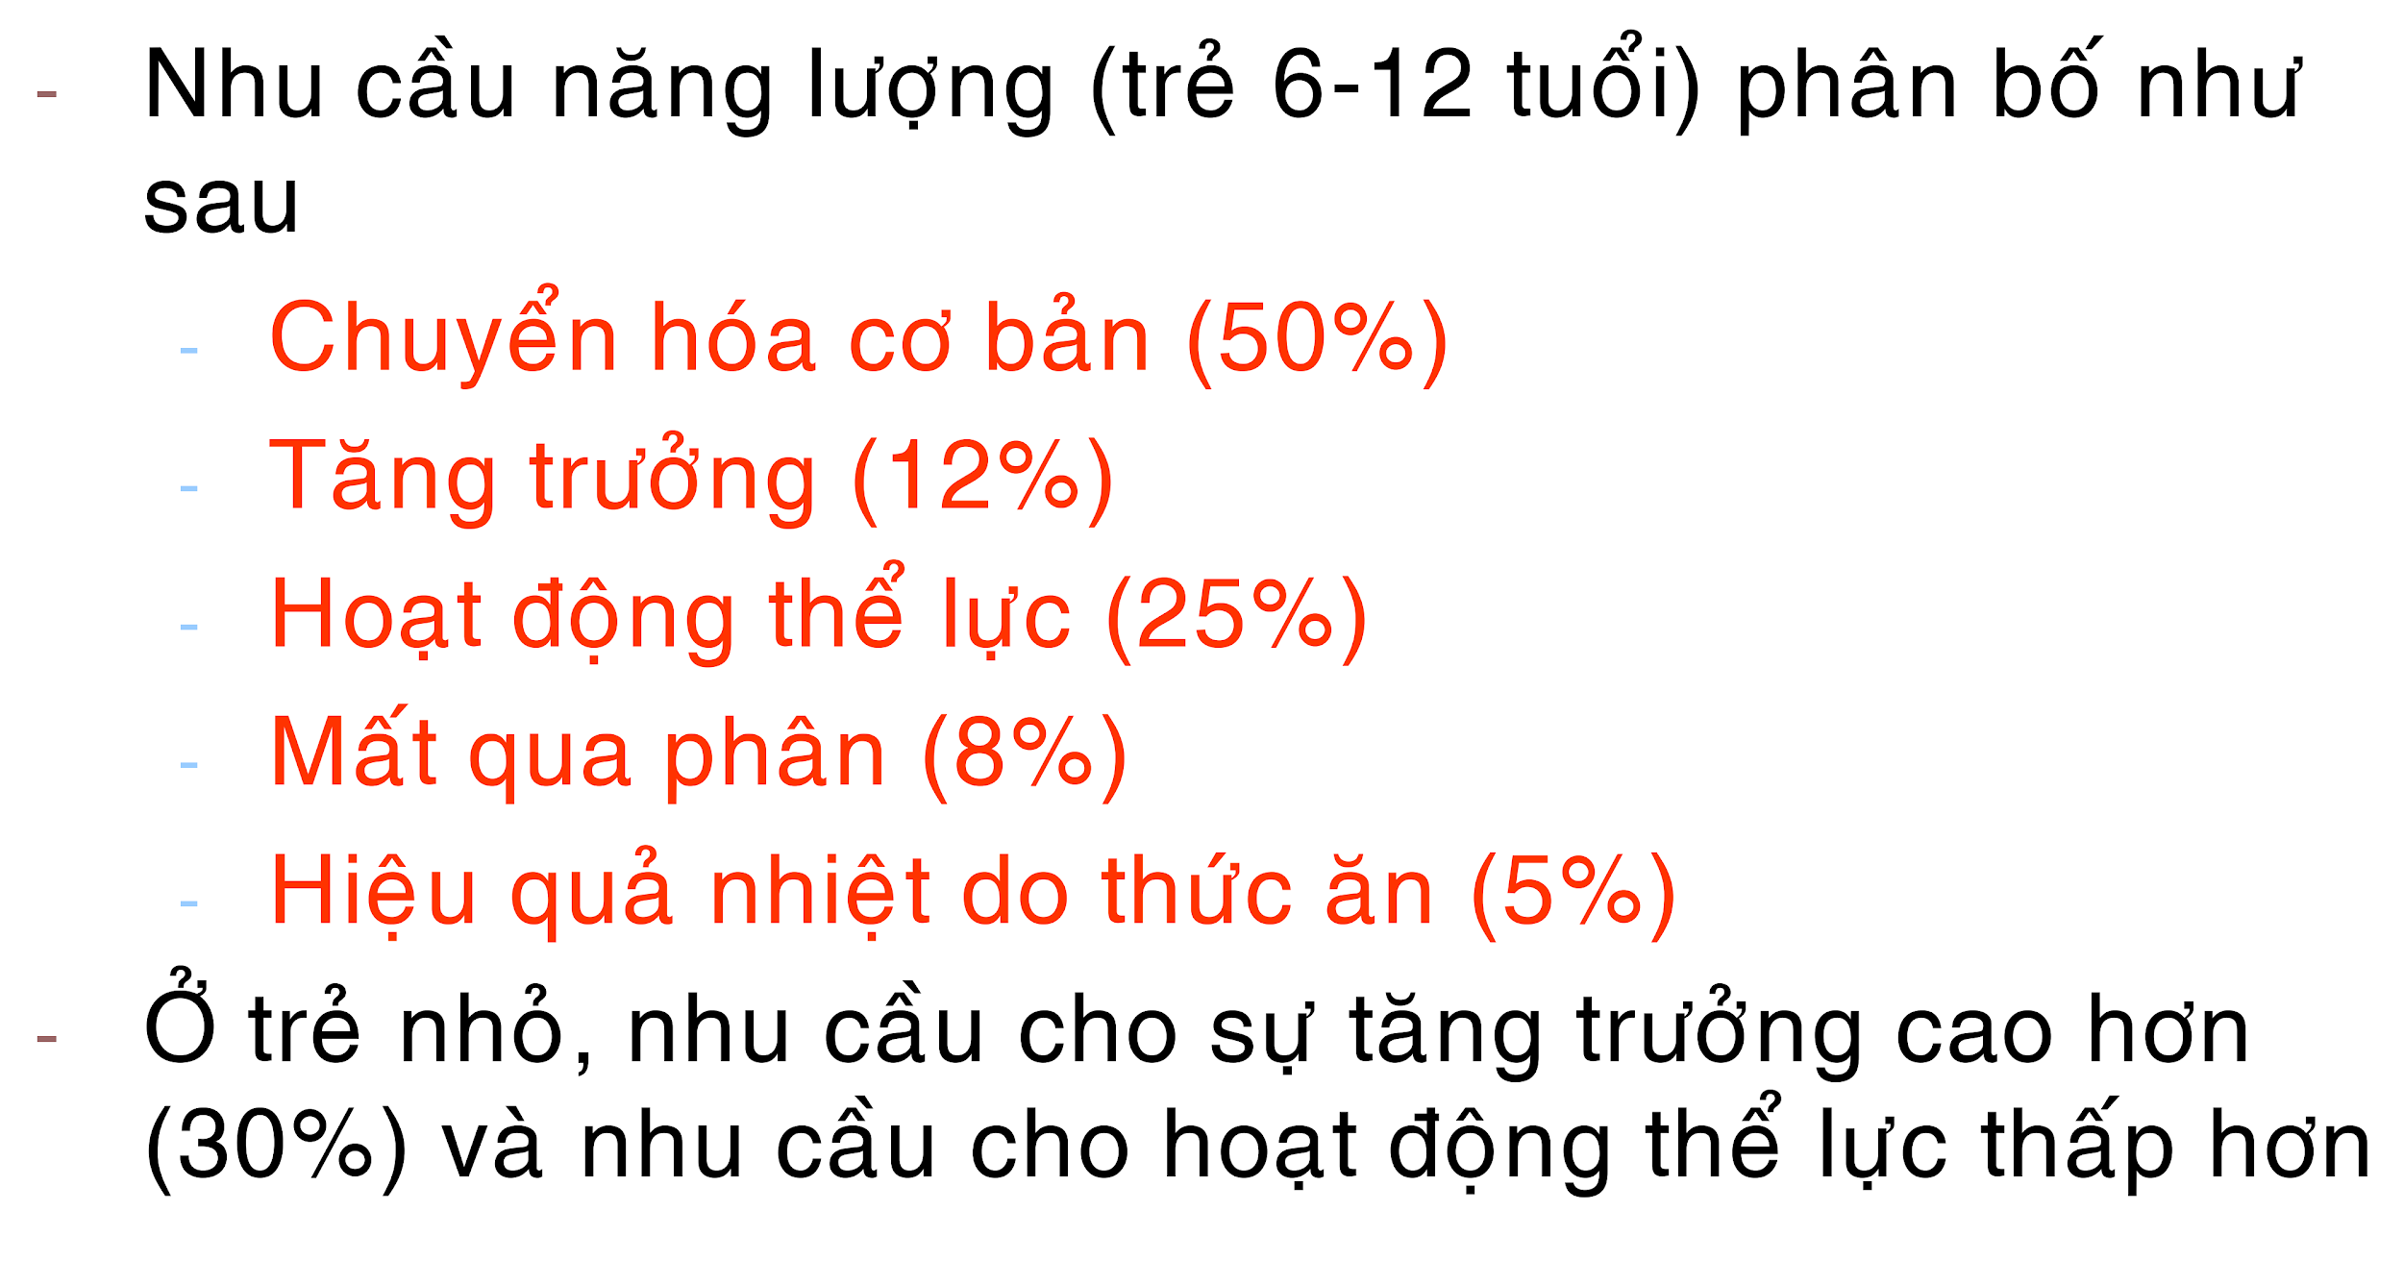

1. (Y4 Y14 đợt 2) câu sai: 50% nhu cầu cho tăng trưởng 12%
2. (Y4 Y14 đợt 2) vai trò vit D (sai): tăng đào thải Ca

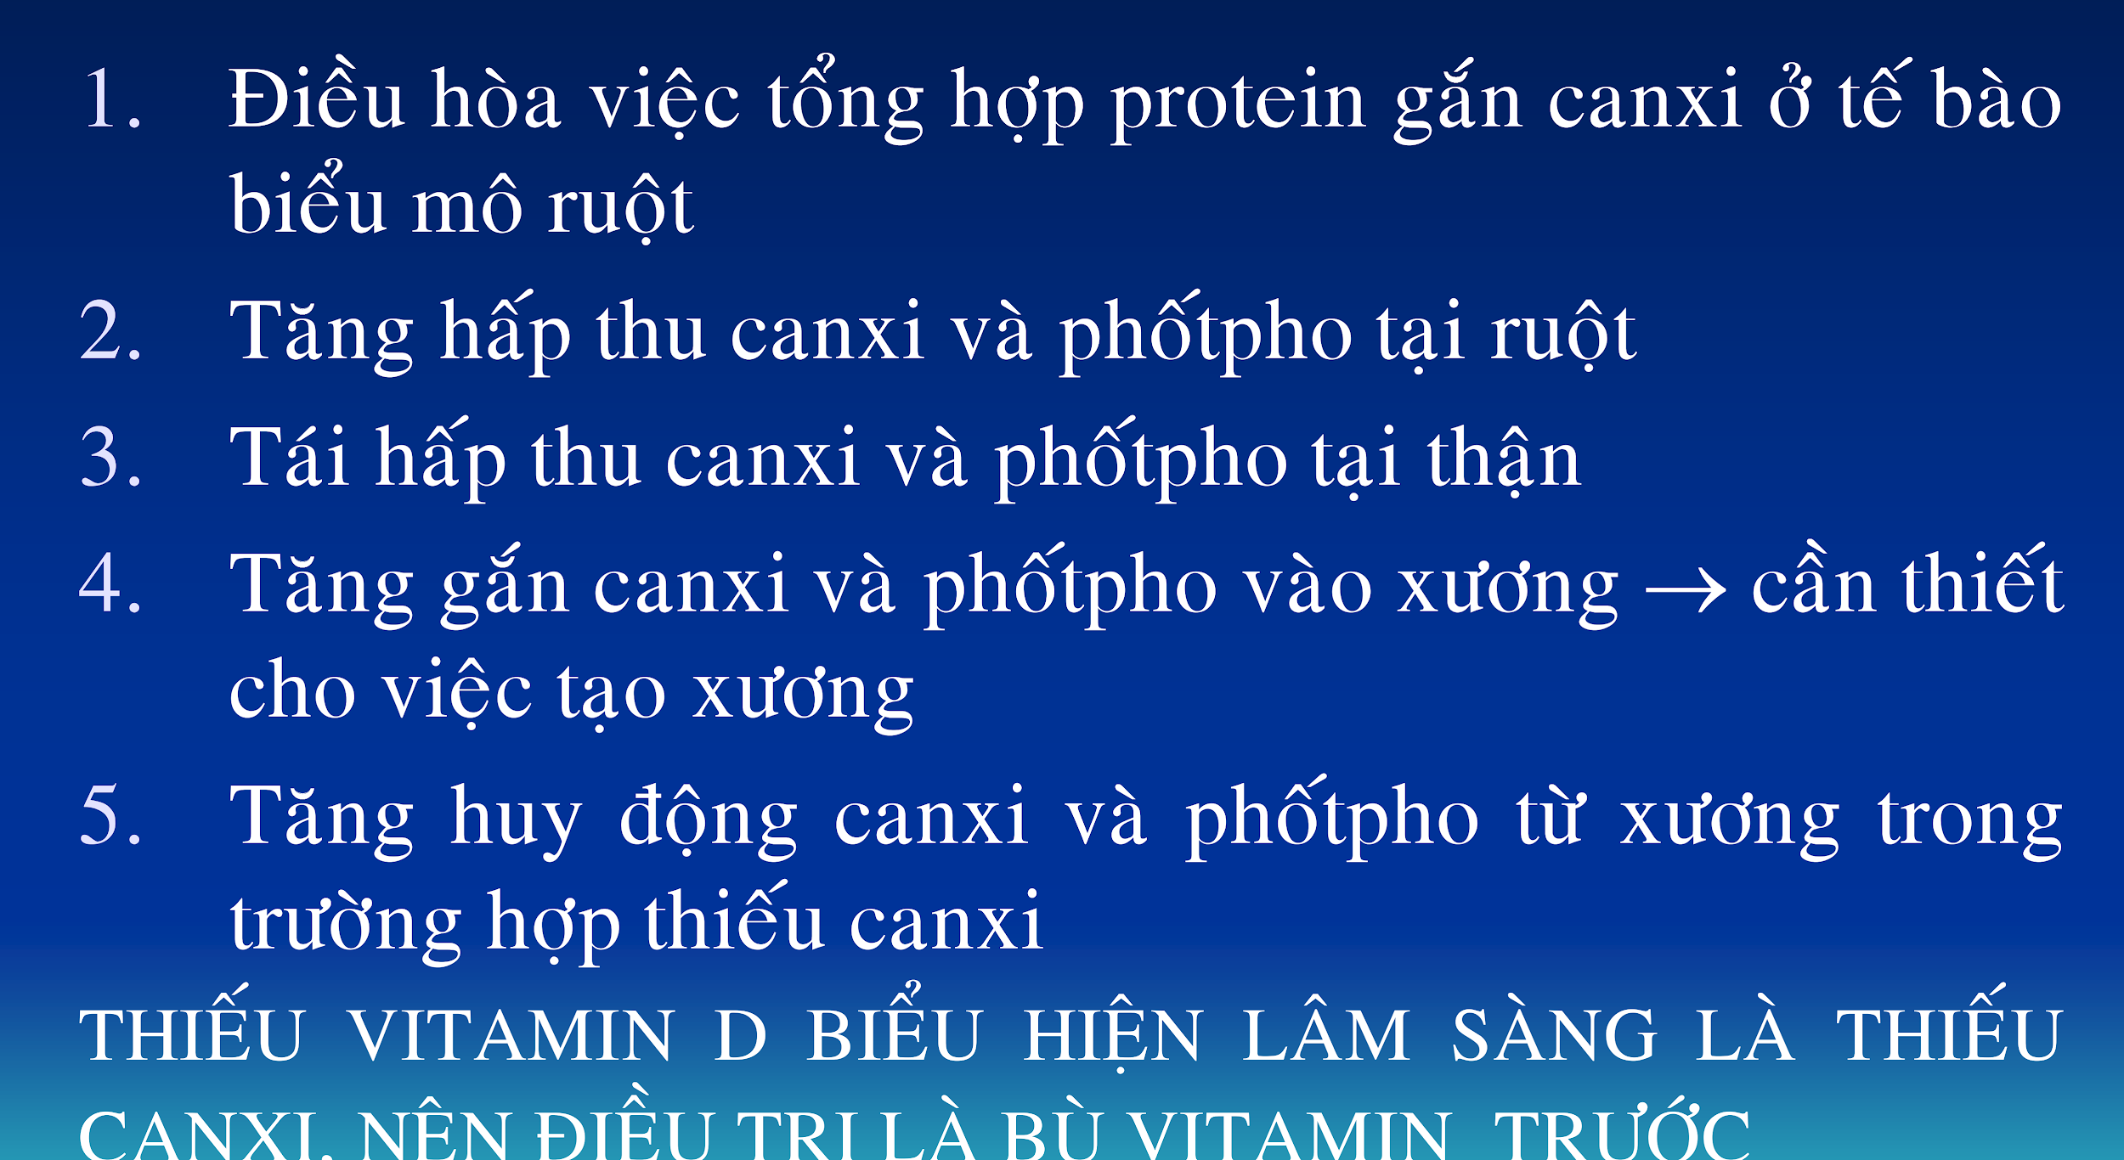

1. (Y4 Y14 đợt 2) Phần trăm dinh dưỡng đạm đường béo: 13: 60:27
2. (Y4 Y14 đợt 2) Chọn câu sai: biếng ăn nguyên nhân hầu hết là bệnh lý

Y4 YHDP 14

Một bé trai 2 tuổi nghi là bắt đầu thừa cân nếu CN hiện tại là:

A. 12kg đến <13 kg

B. 13kg đến < 14kg

C. 14kg đến <15kg

**D. 15 đến < 16 kg**

E. >16 kg

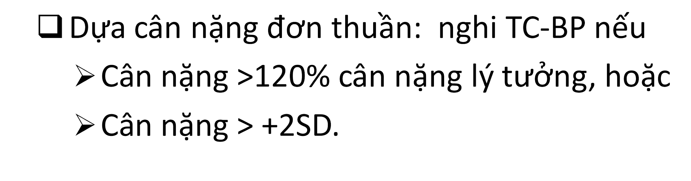

Chế độ ăn lành mạnh nếu số cữ trái câu/ rau quả mỗi ngày:

A. Từ 2 trở lên

B. Từ 3 trở lên

C. Từ 4 trở lên

**D. Từ 5 trở lên**

E. >5

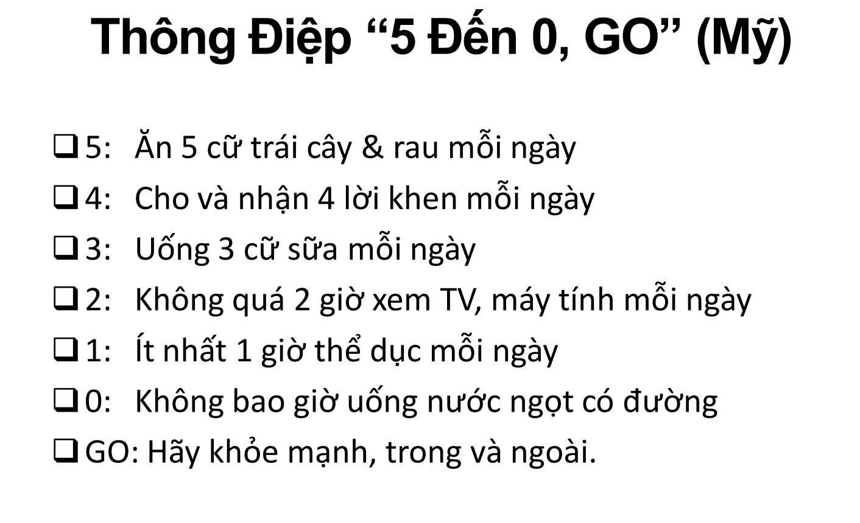

Hoạt động thể lực tích lành mạnh yêu cầu ít nhất:

A. 30 ph/ngày

B. 45 ph/ngày

**C. 60ph/ngày**

D. 75 phút/ngày

E. 90ph/ngày

Nguyên nhân nào không thường gây SDD ở trẻ nhũ nhi:

A. Pha sữa sai

B. GERD

C. Tim BS

D. **Chống đối ăn**

E. Kém dung nạp thức ăn

Trong SDD, biến chứng thiếu vi chất thường gặp nhất là:

A. **Thiếu vit A** > sắt > kẽm > iot

B. Thiếu vit B

C. Thiếu sắt

D. Thiếu calci

E. Thiếu folic acid

Mốt bé trai 18 th có CN theo tuổi (WAZ) =-3.4SD, CC theo tuổi (HAZ)=-1,5SD, CN theo chiểu cao (WHZ)=-2.2SD. Đánh giá dinh dưỡng theo WHO ở trẻ này:

A. SDD cấp nhẹ

B. **SDD cấp vừa**

C. SDD mạn nhẹ

D. SDD mãn vừa

E. B và C đúng

??

Mục tiêu cơ bản và mục đích của cung cấp dinh dưỡng cho trẻ là, CHỌN CÂU SAI:

A. Đảm bảo sự tăng trường tốt nhất và phòng tráng tình trạng thiếu chất

B. Phòng tránh các bệnh cấp và mạn tính

C. Phát triển tiềm năng thể chất và trí tuệ

D. Tạo nên một nguồn dự trữ đối đầu các kích xúc

E.  **Đảm bảo trên 50% năng lượng dành cho tăng trưởng** 50% cho chuyển hóa, 12% cho tăng trưởng

Nhu cầu về nước ở trẻ:

A. Trẻ em tiêu thụ 8-10% trọng lượng cơ thể 10-15%

B. Trẻ dưới 1 tháng 140ml/kg/ngày 150

C. 6-12 tháng cần 110ml/kg/ngày 100

D. 1-2 tuổi cần 100ml/kg/ngày 90

**E. 6 tháng cần 120 ml/kg/ngày**

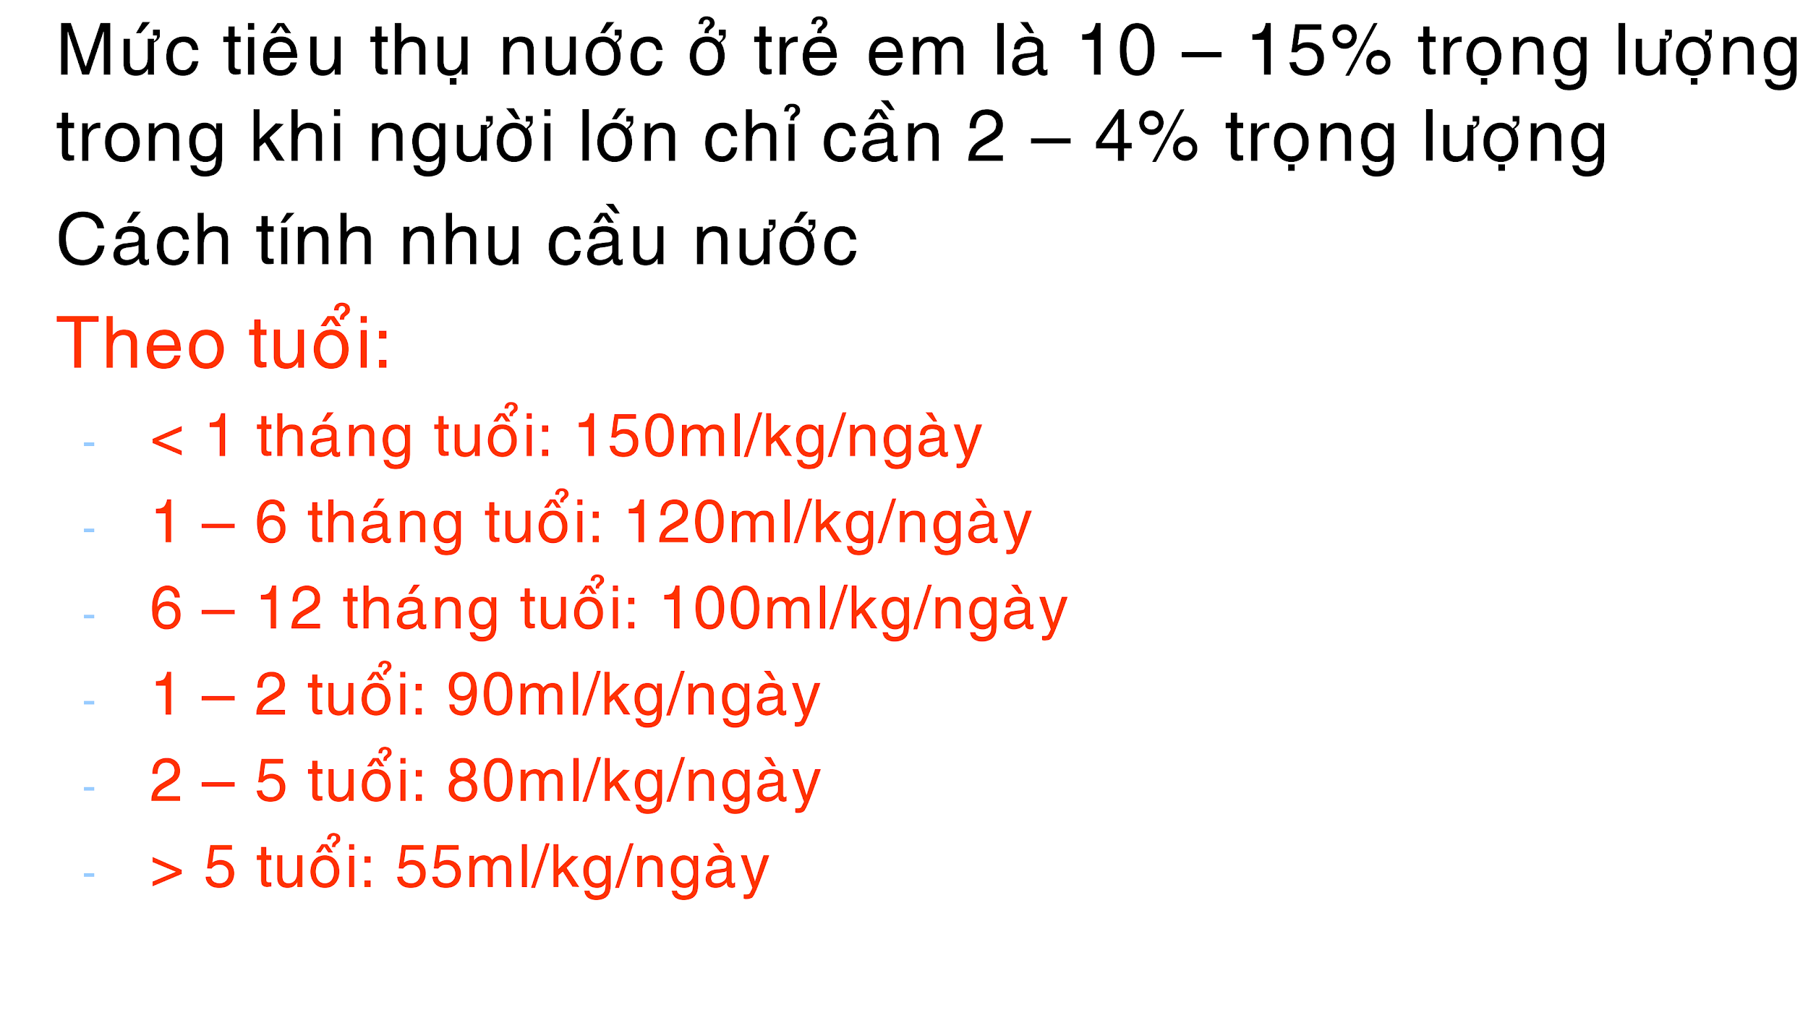

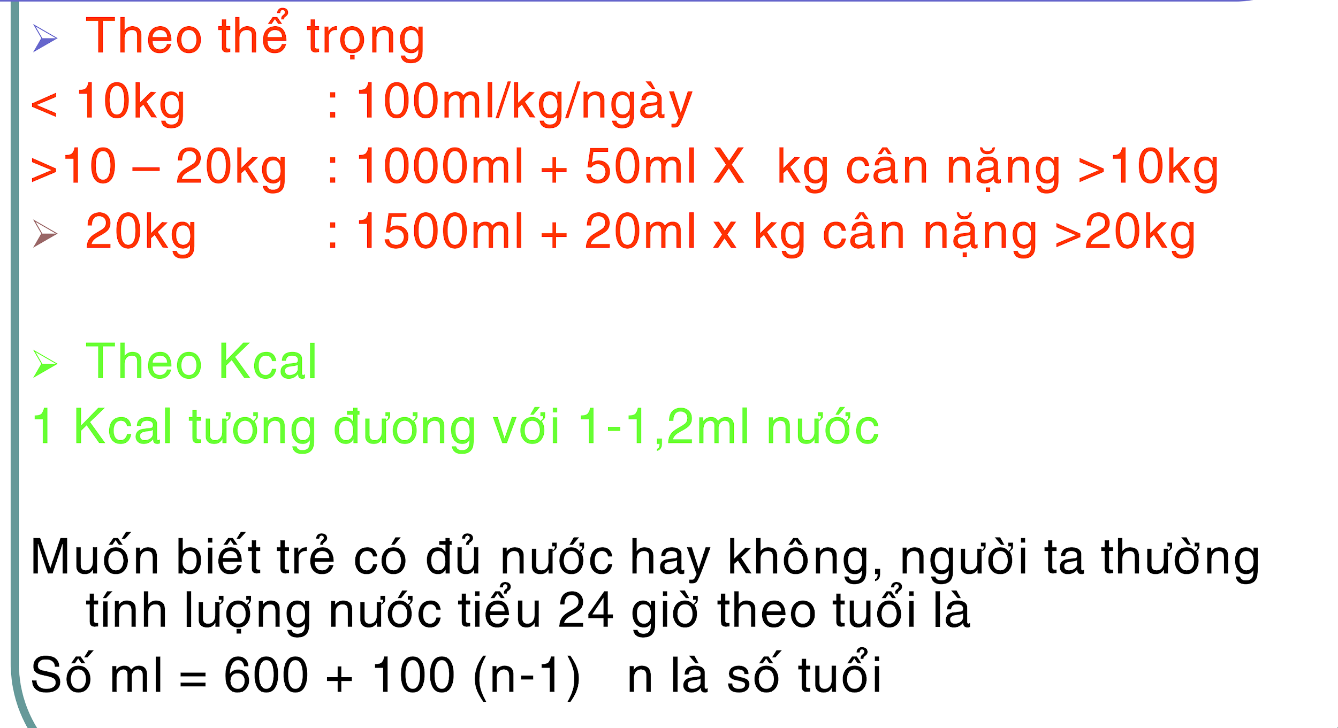

So với sữa mẹ, sữa bò tươi có:

A. Lượng đường cao hơn

B. Lượng đạm thấp hơn

C. **Lượng béo thấp hơn** sữa mẹ béo nhất, nhiều whey hơn (Dễ hấp thu)

D. Nhiều khóang chất hơn

E. Nhiều vit hơn

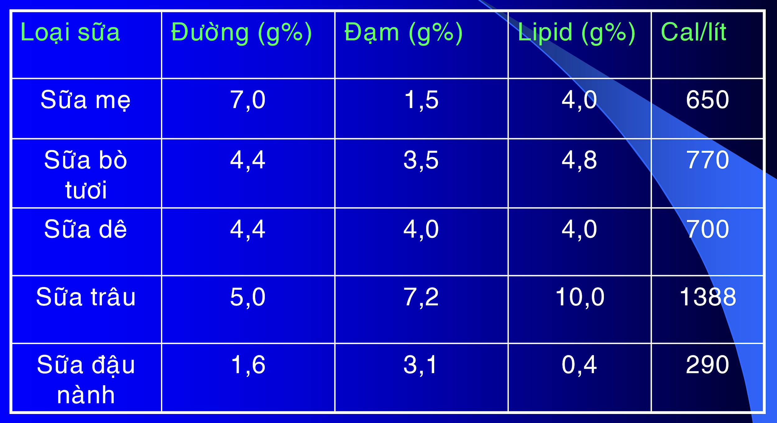

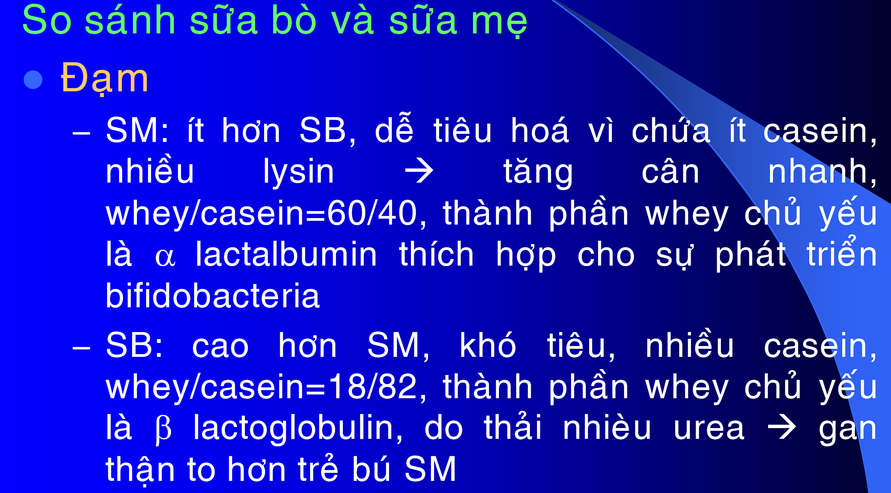

Nguyên tắc nuôi trẻ sơ sinh bằng sữa bò, chọn câu KHÔNG THÍCH HỢP:

A. Tập ăn từ loãng đến đặc

B. Từ ít đến nhiều

C. Tuần thứ 2: 80mlx6-7 cử/ngày

D. Tuần thứ 3: 90ml x 6 cử/ngày

**E. Mỗi ngày tăng 30ml cho mỗi bữa ăn** mỗi ngày tăng 10ml

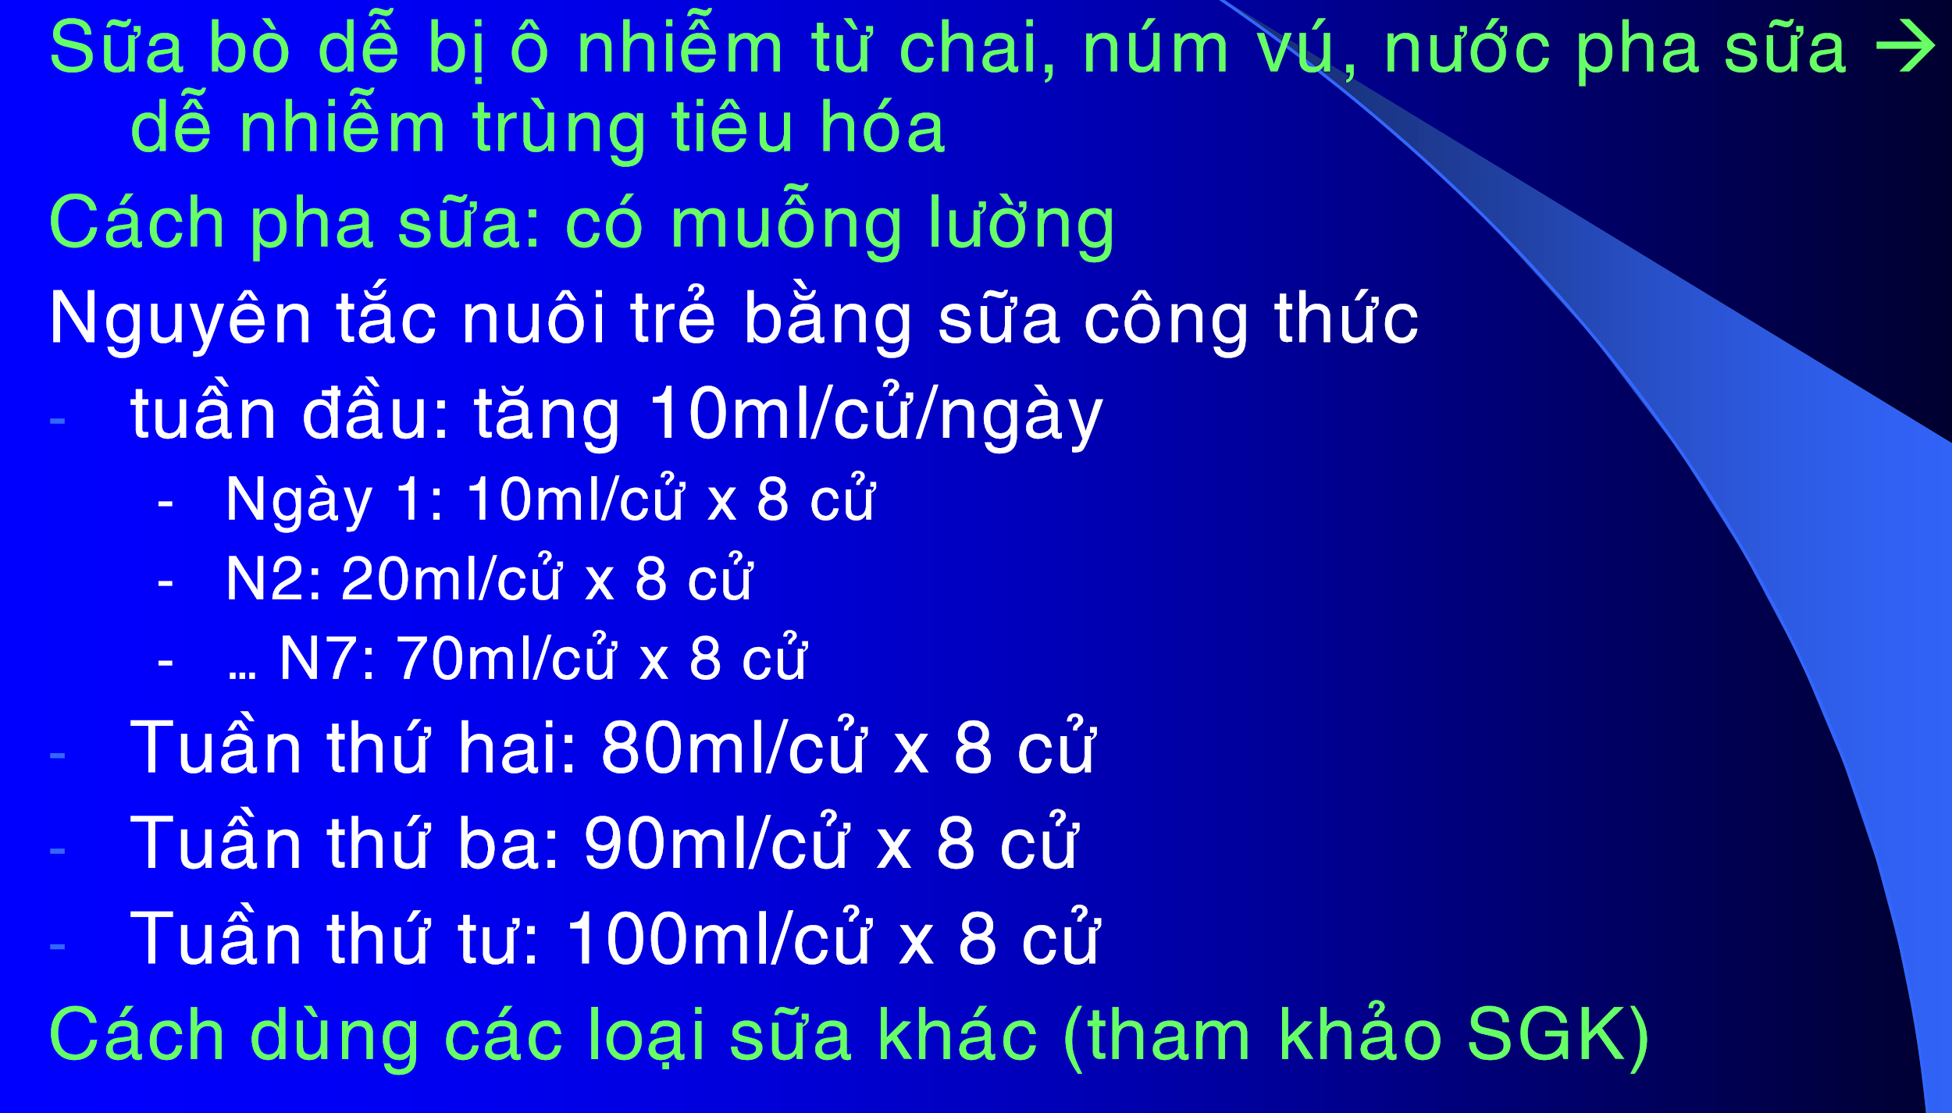

Các sử dụng bột cho trẻ ăn dặm, CHỌN CÂU KHÔNG THÍCH HỢP:

**A. Chén bột đầu tiên phải là bột loãng 10 % 5% pha 2 muỗng cà phê bột trong một chén 200ml**

B. Chén bột đầu tiên phải là bột loãng 5 % pha 2 muỗng cà phê bột trong một chén 100ml

C. Từ tháng thứ 6 đến 9 cho ăn 2 chén bột 10%

D. Từ tháng thứ 10 đến 12 cho ăn 3 chén bột 10%

E. Trong mỗi chén bột từ tháng thứ 6 phải có đủ 4 nhóm ô vuông thức ăn

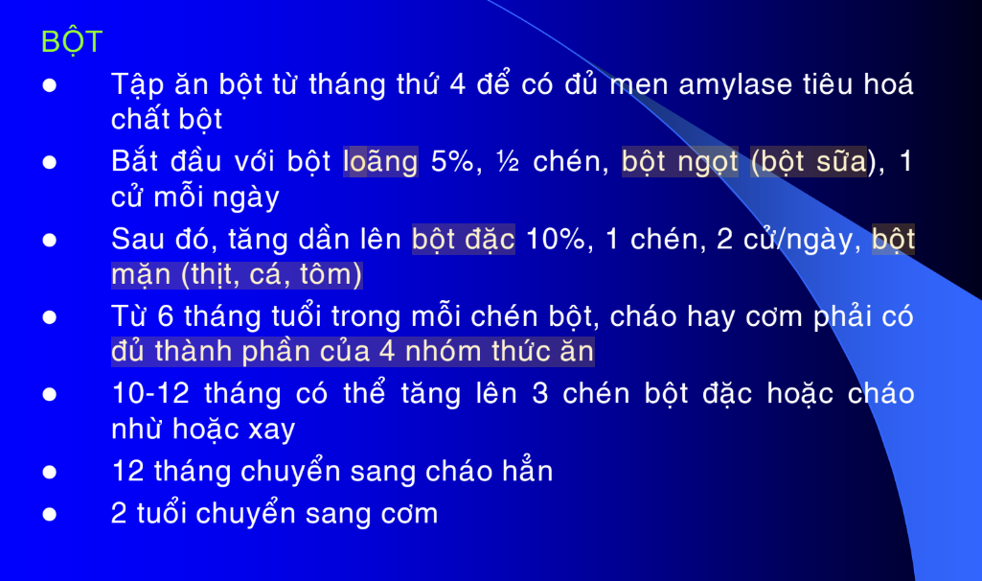

Cách sử dụng chất rau cho trẻ:

A. Từ tháng thứ 2 có thể cho uống nước rau

B. Từ tháng thứ 4 có thể cho ăn rau nghiên nhỏ

C. Từ tháng thứ 9 có thể cho ăn rau xào

D. Nên cho trẻ ăn một vài loại rau mà trẻ thích

**E. Rau rất cần để cung cấp các chất sắt, muối khóang và chất xơ**

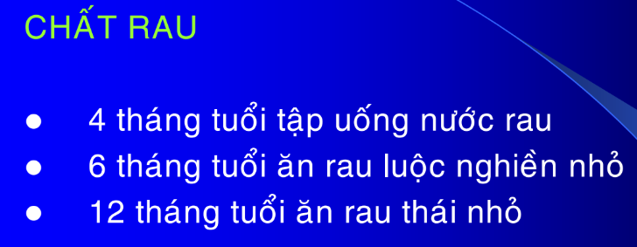

Điều kiện thuận lợi thiếu vit D, CHỌN CÂU SAI:

A. Trẻ càng nhỏ càng dễ mắc bệnh còi xương

B. Trẻ sinh đôi, sinh ba

C. Có thể do di truyền rối loạn chuyển hóa vit D

D. Trẻ sinh non

E.  **Trẻ da màu ít có nguy cơ còi xương hơn da trắng**

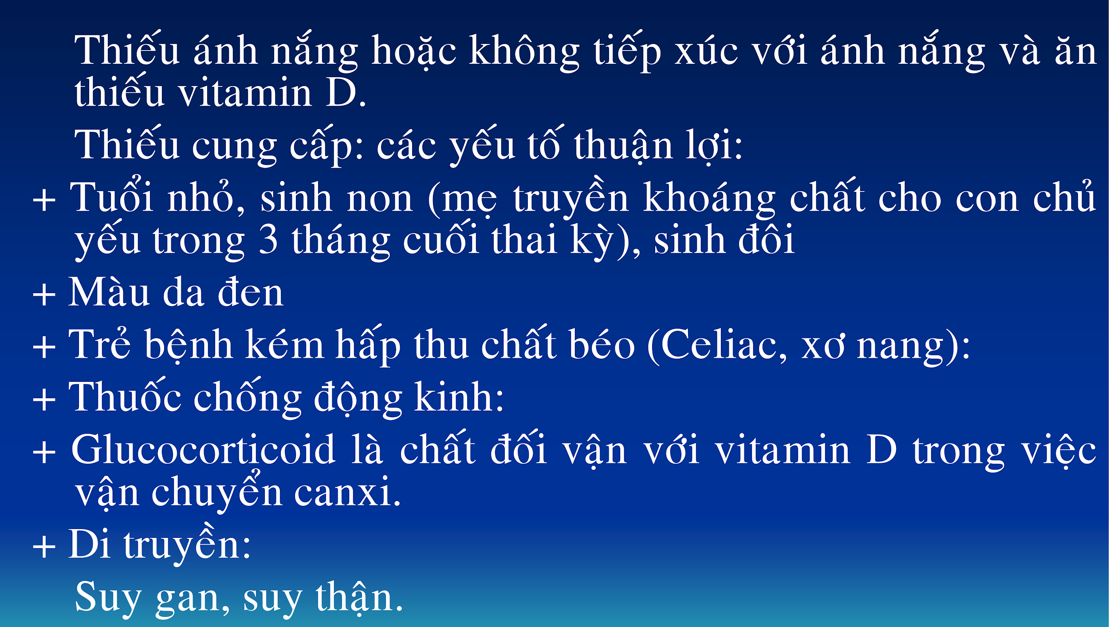

Triệu chứng liên quan đến hạ Ca máu ở thể cổ điển trên 6 tháng, CHỌN CÂU SAI:sgk 169

A.  **Biếng ăn**

B. Khóc đêm

C. Mồ hôi trộm

D. Chậm mọc rang

E. Thóp liền chậm

Phòng bệnh thiếu vit A, chọn câu KHÔNG THÍCH HỢP:

A. Thực hiện tốt nuôi con bằng sữa mẹ

B. Tiêm chủng đúng theo lịch

C. Trẻ dưới 6 tháng không nuôi bằng sữa mẹ 400.000UI 50.000

D. 6-12 tháng: 100.000U

E. Trên 12 tháng: 200.000UI mỗi 6 tháng

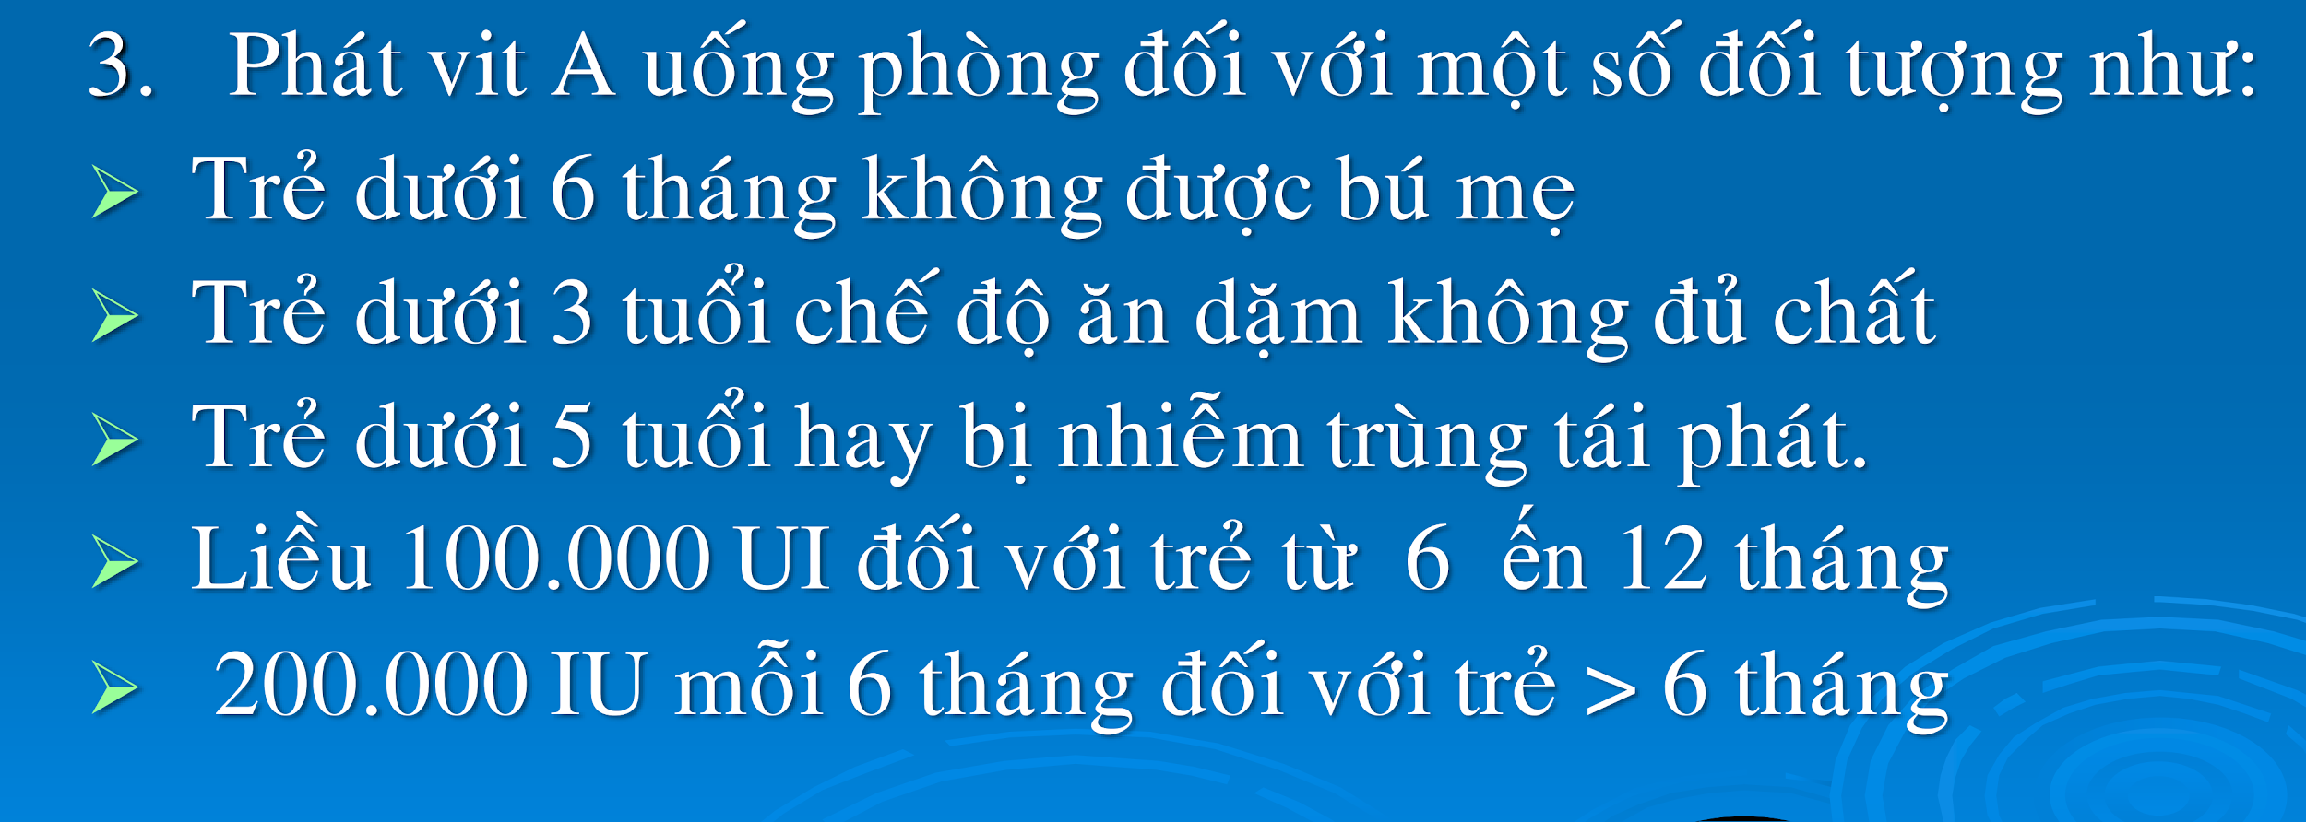

1. (Y12- TN lần 1) NN nào sau đây KHÔNG PHẢII là lý do khiến nhu cầu nước trẻ em cao hơn 1 cách tương đối so với người lớn ( ko thấy đáp án

A. Nhu cầu chuyển hoá cao

B. Ăn nhiều hơn

C. Sự cô đặc thận kém hơn nhưng đào thải chất bả nhiều

D. Sự tăng trưởng nhanh

E. **Diện tích da tương đối ít hơn**

2. (Y12- TN lần 1) Nguyên tắc dứt sữa cho ăn dặm ở trẻ em nào sau đây ko phù hợp

**A. Cho trẻ ăn đa dạng và số lượng nhiều ngay từ đầu để trẻ quen dần**

B. Tập ăn từ tháng 6

C. Cho ăn thêm nếu thấy trẻ còn đói sau bú mẹ

D. Cho ăn khi trẻ không tăng cân bình thường

E. Tập ăn từ loãng đến đặc

3. (Y12- TN lần 1) BN nam 18 tháng tuổi được chẩn đoán còi xương thiếu vitD. Xq đầu xương dài có hình đáy chén. BN này được chỉ định điều trị ntn?

**A. Vit D 5000 UI /ngày, sau 3 tuần kiểm tra lại XQ**

**B.** Vit D 6000 UI /ngày, sau 4 tuần kiểm tra lại XQ

**C.** Vit D 4000 UI /ngày, sau 5 tuần kiểm tra lại XQ

**D.** Vit D 3000 UI /ngày, sau 6 tuần kiểm tra lại XQ

**E.** Vit D 2000 UI /ngày, sau 2tuần kiểm tra lại XQ

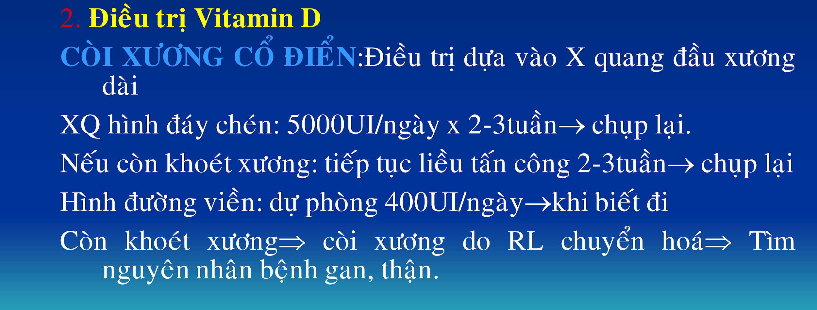

Năm 2016-2017

1. (Nội trú 2017 y11) suy dinh dưỡng-béo phì. cho 3 câu dựa trên cái hình:

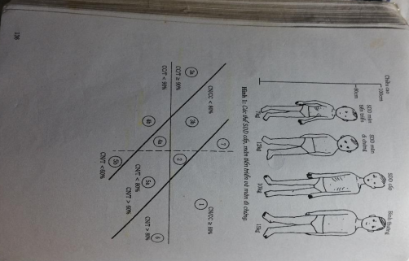

chọn câu đúng (dựa trên hình cái nào là sdd cấp, mạn tiến triển, …)

Hình và chữ trang 136 - 137. cho thls áp dụng 2 cái đó: vd hỏi vùng nào lùn (vùng 4,5,6), vùng nào nguy cơ sdd (vùng 7), trong 4 bé ( giấu chữ trên đầu đi thay bằng tên Anh Bình Cường Dư ....)bé nào sdd cấp/ mạn. 1 bé suy giáp thì bé đó là hình nào ? ABC hay AC BC? 1 bé cắt ruột non lúc 3 tuổi nay 4 tuổi thì bé có thể là hình nào ABC hay AB AC???

Hình như có 1 câu thân nhiệt 36 , hỏi xử trí hay hỏi gì đấy k nhớ, đại khái nó sgmd nặng r.

1. (Nội trú 2017 y11) bé bị **suy giáp** từ nhỏ, chọn hình gì
2. (Nội trú 2017 y11) bé bị cắt đoạn dài ruột nonlúc 3t, trc đó phát triển bình thường. Năm nay 4 tuổi thì tình trạng dd đúng với hình nào?
3. (Nội trú 2017 y11) vùng nào ứng với sdd đã hồi phục còn di chứng lùn: 6
4. (Nội trú 2017 y11) vùng nào ứng với đe dọa suy dinh dưỡng: 7
5. (Nội trú 2017 y11) vùng nào sdd cấp: 3a, 3b
6. (Nội trú 2017 y11) bé **tiêu chảy**, sốt, sdd, **ko phù**. xn nào **ko** để đánh giá dinh dưỡng?
   1. lao tố.
   2. **yếu tố đông máu** (suy gan giảm ytđm sớm)

Thể marrasmus có

Protein calorie malnutrion

Rlđm trong sdd thiếu pr năng lượng

Nhóm sdd thể thấp còi marrasmus ko bị thay đổi ytđm trừ những ca tiêu chảy nặng có mất nước có sự giảm ytđm phụ thuộc vit K

Nhóm Kwashiokor hoặc nhóm có phù có sự giảm đáng kể và hằng định II, VII, X. Sau bổ sung vit K thì yt VII tăng lên đáng kể nhưng II và X k đổi, tăng chậm hơn sau 1 tuần.

Marrasmus ko ảnh hưởng gan trừ khi tiêu chảy

1. (Nội trú 2017 y11) bé tiêu chảy, sốt, sdd, **phù**, xn nào **ko** để đánh giá dinh dưỡng?
   1. lao tố. Mt search ra có làm cái này trong kwashiokor
   2. **yếu tố đông máu**
2. (6 câu) (Nội trú 2017 y11) Đánh giá dinh dưỡng 1 bé có các chỉ số cn/cc, cn/t, cc/t theo sd ( thầy lồng vô tình huống sốt cao ho, khám rale phổi rồi chẩn đoán cũng có mấy cái đó – cẩn thận là các tình huống giống giống nhau )
3. (Nội trú 2017 y11) Cho tình huống bé suy dưỡng cấp nặng, sốt, điều trị nào k làm ngay: bù sắt

Nhiễm trùng thì cơ thể rút Fe, Ferritin tăng vào để hạn chế phát triển vk

1. (Nội trú 2017 y11) XN nào k có giá trị trong ch đoándinh dưỡng: ferritin/ lao tố/ **yếu tố đông máu** / công thức máu......
2. (Nội trú 2017 y11) vài thls vô cho các bé, có bé cho WA -3,5 WH -3,2 HA -1,5. hỏi sdd thể gì. cấp / mạn ........ câu nào sai.
3. (Nội trú 2017 y11) 1 bé sanh 2300g sdd bào thai có hạ ca, hạ đường huyết, hạ thân nhiệt . vô sau đó hỏi ca đó nhập viện / về dặn mẹ cách cho ăn uống (pha HMF)..... k nhớ lắm có đáp án kháng sinh nv
4. (Nội trú 2017 y11) 1 câu hỏi 1 bé sdd nặng đang thiếu chất tùm lum điều nào k nên ? Vit A liều tấn công/ folic / sonde dd nuôi ăn/ **TTM nuôi ăn** (chắc refeeding).

1. (Y4 y12 lần 2 T7-2016) Đặc điểm của sữa non, câu nào sau đây KHÔNG PHÙ HỢP

A. Có từ tháng thứ 4 bào thai đến 6 ngày đầu sau sinh

**B. nhiều Ít protein và nhiều ít lactose, chất béo so với sữa vĩnh viễn**

C. Màu vàng nhạt

D. Giàu vit A, ít calcium, phosphor

E. pH -7.7

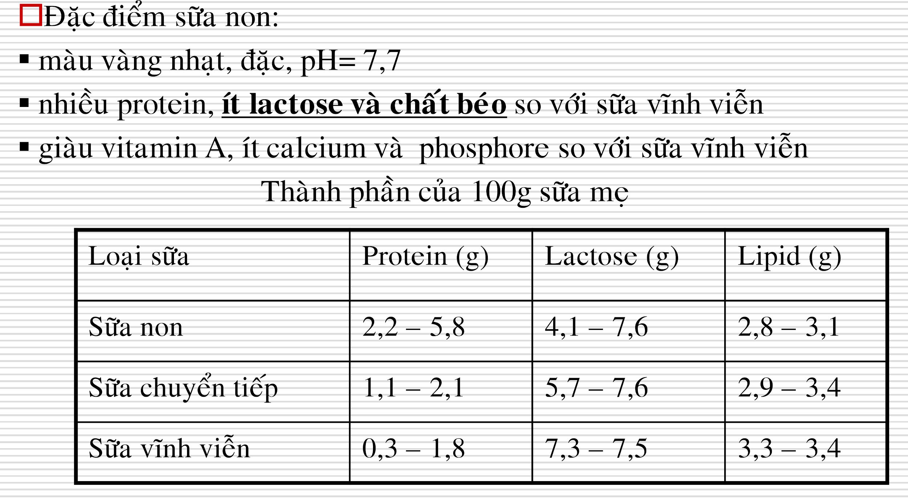

2. (Y4 y12 lần 2 T7-2016) Hoạt động thể lực tích cực lành mạnh yêu cầu ít nhất

A. 30p/ ngày

B. 45 p/ngày

C. **60 p/ ngày**

D. 75 p/ ngày

E. 90 p/ ngày

3. Y4 y12 lần 2 T7-2016) Bé nam 5 tuổi ở quận 1 TPHCM, được cha mẹ đem đến khám dinh dưỡng vì ăn kém. Khám LS thấy bé khá bụ bẫm. tiền căn sinh 4.2 kg, bú mẹ xem tv trên 2h… ăn nhiều bánh kẹo, cha có ĐtĐ loại 1. Có bao nhiêu YTNC của béo phì ở trẻ này

**A. 3**

B. 4

C. 5

D. 6

E. 7

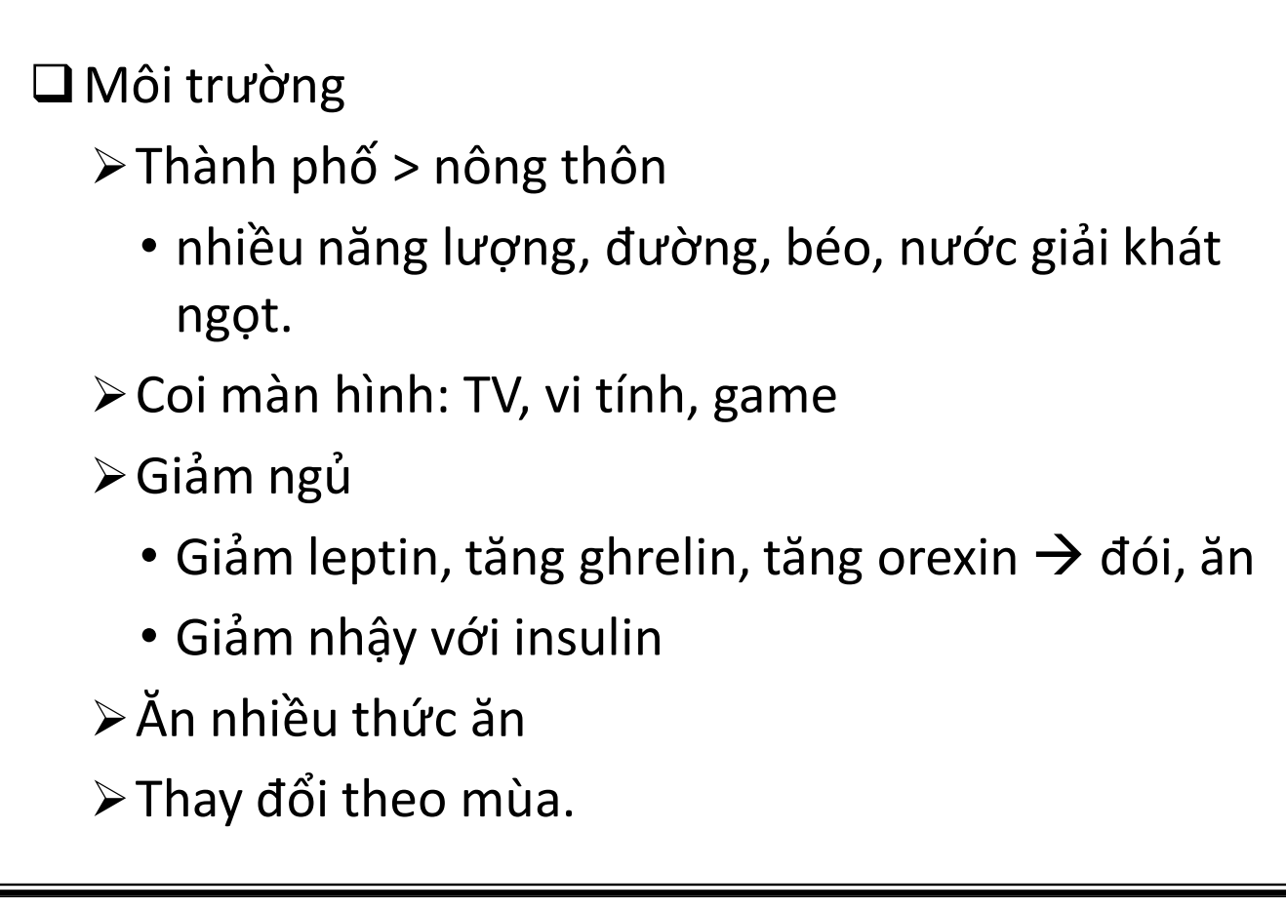

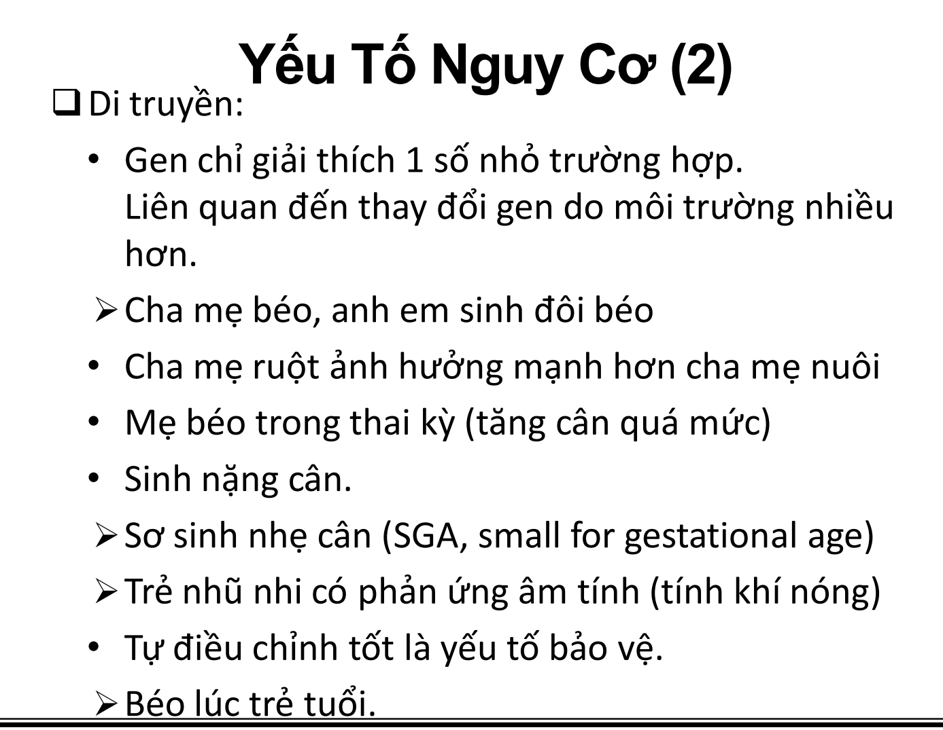

4.(Y4 y12 lần 2 T7-2016) Nguyên nhân thiếu vit A ở trẻ em VN. CHỌN CÂU KO PHÙ HỢP

A. Khi bị mất sữa hoặc ko đủ sữa nuôi con, trẻ chỉ được nuôi dưỡng đơn thuần bằng nước…..

B. Trẻ thường thiếu rau xanh, trái cây, thịt trứngcá

**C. Trên 70% các bà mẹ chưa biết tận dụng sữa non**

D. 60% các bà mẹ chưa biết cho con ăn dặm thêm chất khác

E. Đa số trẻ < 3 tuổi đều bị kiêng chất béo

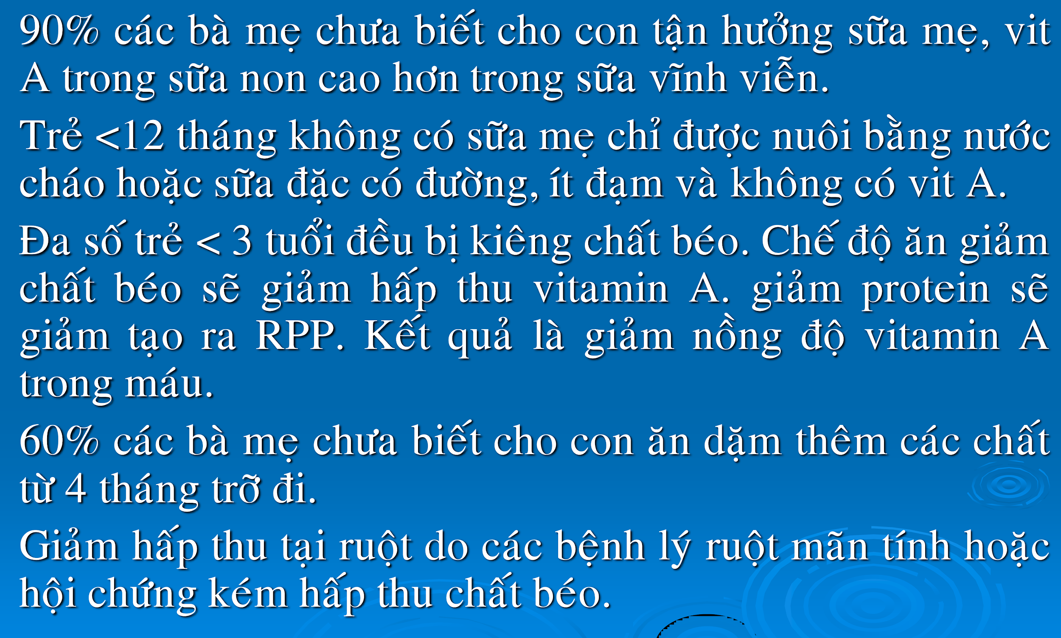

5. (Y4 y12 lần 2 T7-2016) Trong điều trị SDD cấp nặng giai đoạn ổn định, điều trị nào sau đây?.....????  
A. Đa sinh tố, muối khoáng  
B. Uống nước đường  
C. Kháng sinh  
D. Kích thích cảm giác trẻ  
E. **F-10C**

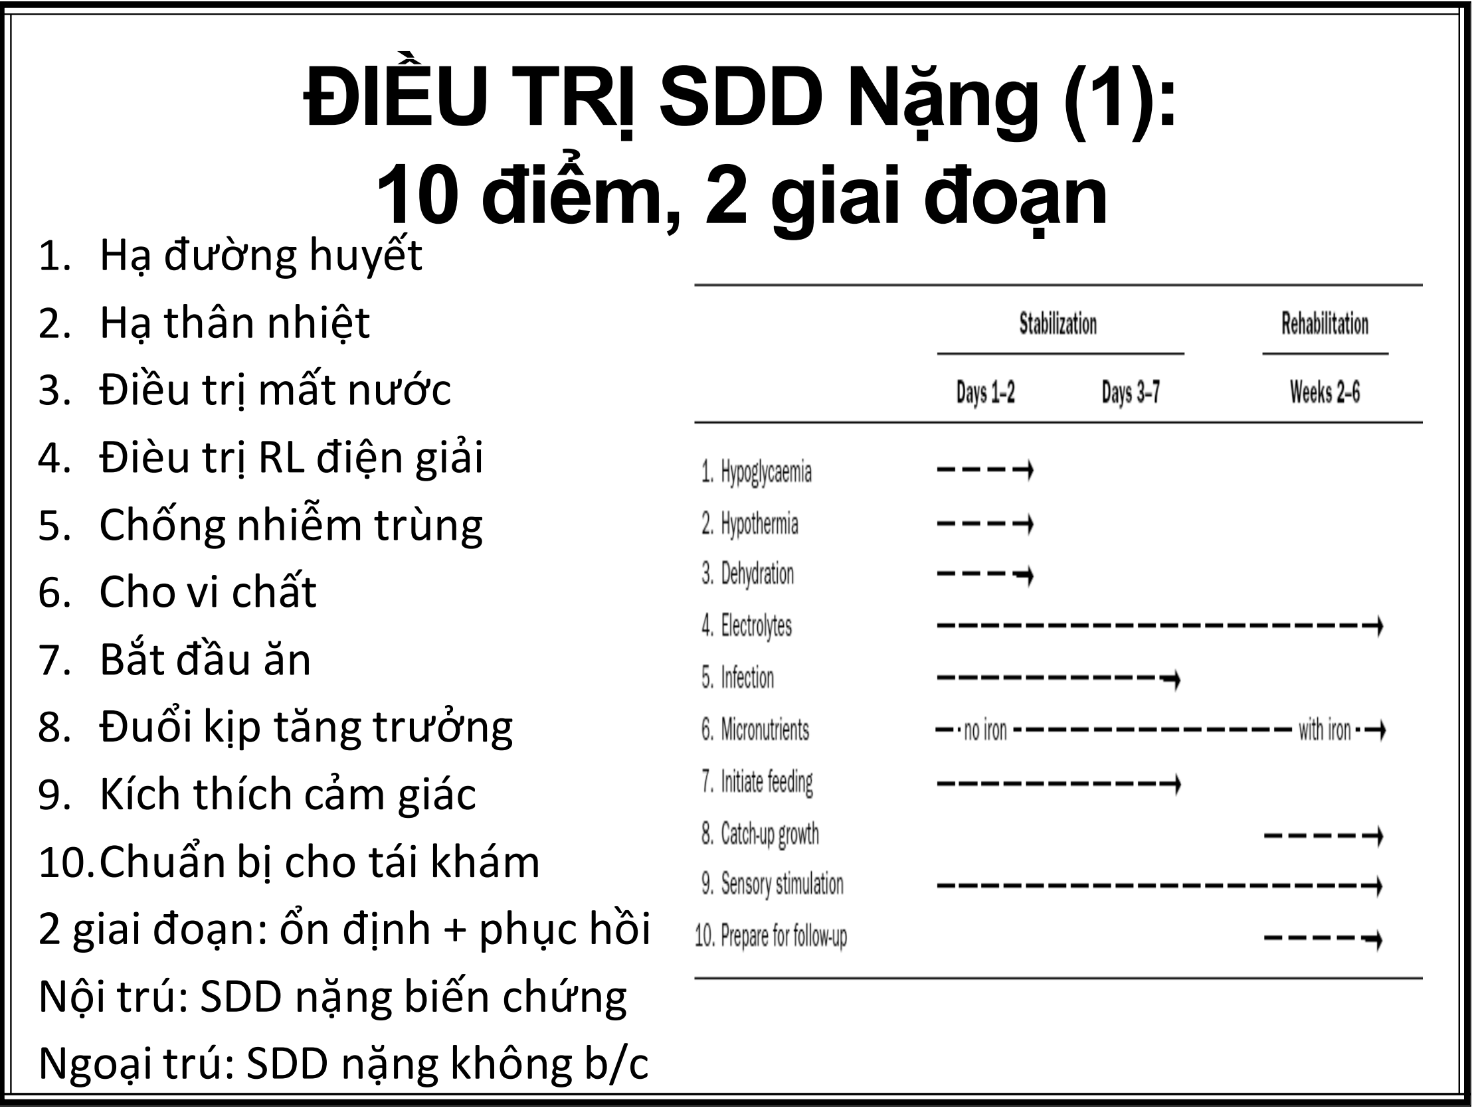

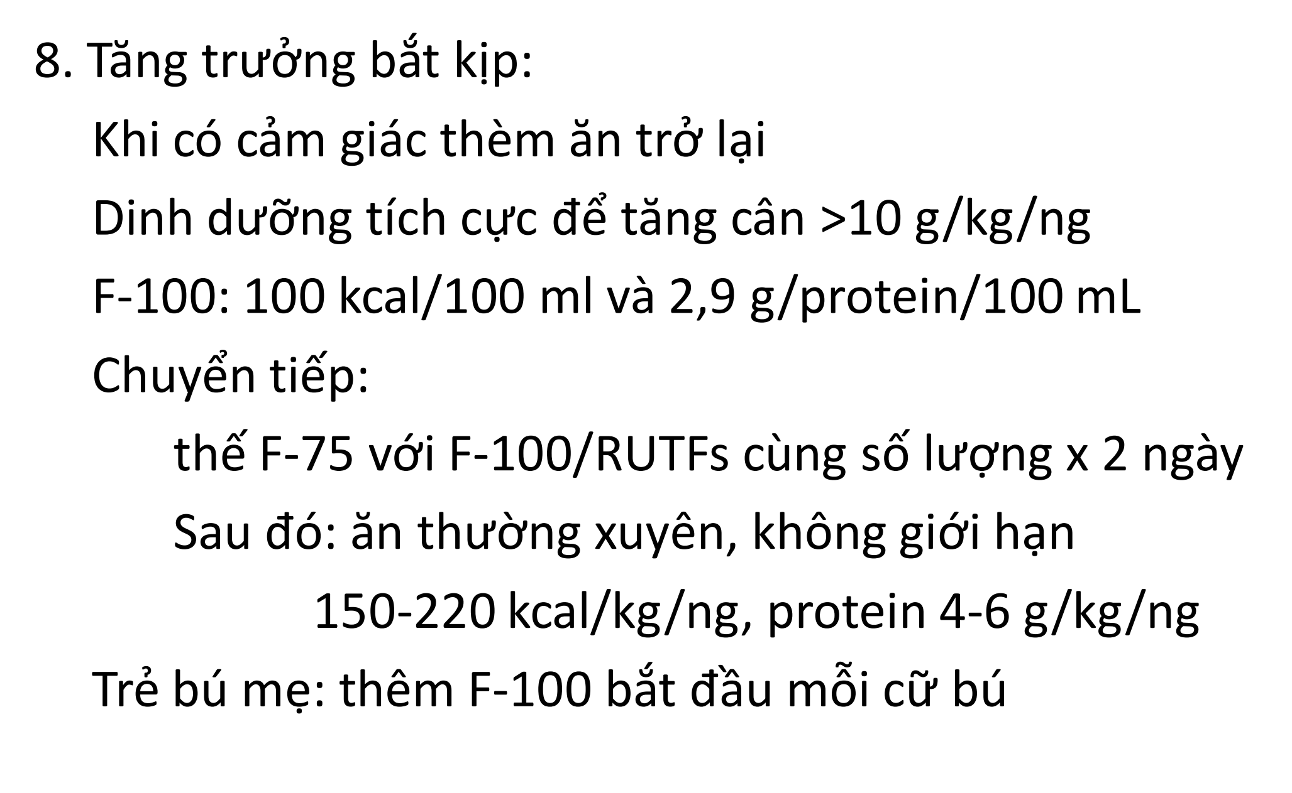

6. (Y4 y12 lần 2 T7-2016) Biết rằng cân chuẩn của trẻ 6 tuổi là 20kg, trẻ 6 tuổi có Cn từ bao nhiêu trở lên nên nghi ngờ thừa cân, béo phì để gửi đến BS dinh dưỡng đánh giá chính xác  
A. 26kg  
B. 30kg  
C. 22kg  
**D. 24kg**  
E. 28kg

7. 1. (Y4 y12 lần 2 T7-2016) 1 trẻ trai 8 tháng tuổi bị tiêu chảy kéo dài. Mẹ bé chỉ có sữa mẹ rất ít, kiêng cữ ko cho con ăn dặm đầy đủ, chỉ uống sữa công thức pha loãng kéo dài. NHƯ vậy trẻ có nguy cơ nào nhiều nhất

A. **SDD thể marasmus**

B**.** SDD thể Kwashiorkor

C. Suy gan

D. A và C

E. B và C đúng

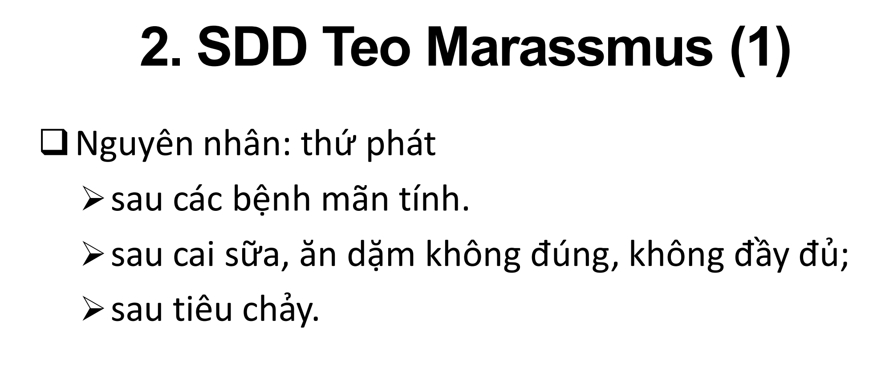

11. (Y4 y12 lần 2 T7-2016) Lợi ích bú sữa non sớm sau sanh, câu nào sau đây ko phù hợp

A. Giúp các nang đôn sữa, ko bị tắc ko gây áp xe vú

**B. Giúp trẻ phòng ngừa thiết vit D**

C. Giúp trẻ tận hưởng chất diệt khuẩn

D. Kích thích tuyến yên mẹ sớm, tiết prolactin sớm giúp căng sữa sớm

E. Kích thích tuyến yên mẹ sớm, tiết oxytocin sớm giúp mẹ ít mất máu hậu sản

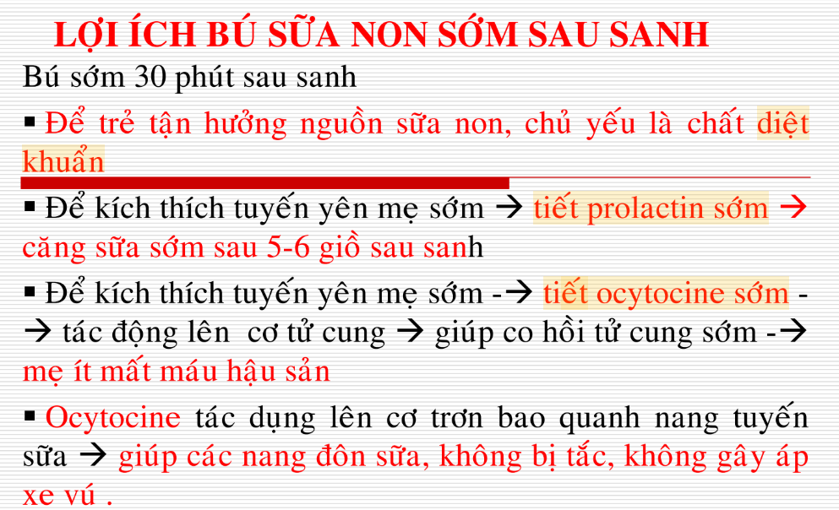

12. ( Y4 y12 lần 2 T7-2016) Bé trai Hoàng 4 tuổi có CN 19 kg, chiều cao 1m, BMI ở trẻ 4 tuổi ở BPV 85th là 16.6, BPV 95th là 18. Đánh giá tình trang dinh dưỡng của bé  
**A. Béo phì**  
B. SDD   
C. Ko câu nào đúng  
D. Bình thường  
E. Thừa cân

<2 tuổi: 95th là quá cân.

2-19 tuổi: 85th là quá cân, 95th béo phì

<= 5 tuổi: +2 là thừa cân, +3 là béo phì

>5 tuổi: +1 là thừa cân, +2 là béo phì

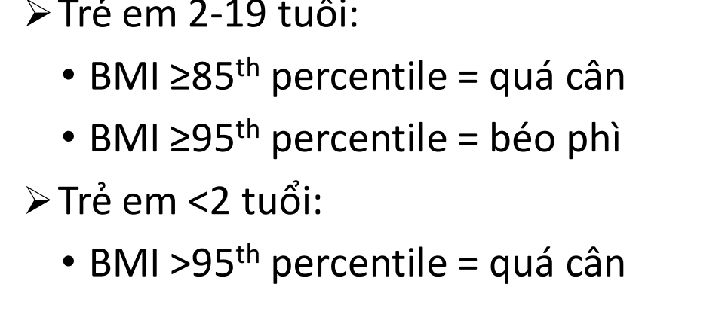

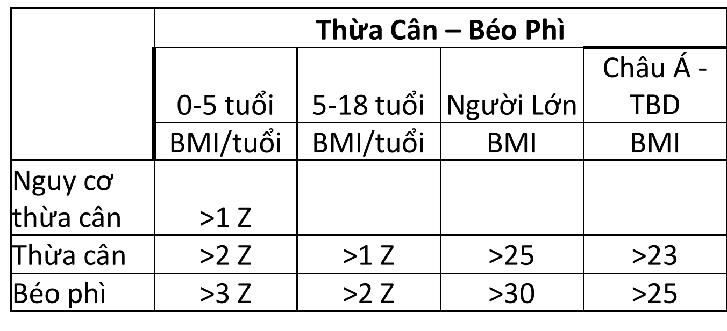  
13. (Y4 y12 lần 2 T7-2016) 1 trẻ gái 4 tuổi béo phì có CN 30kg, CC 110 cm, NN nào có thể nghĩ đến ở trẻ này  
A. Loạn dưỡng cơ  
B. HC CUSHING  
C. **Thừa dinh dưỡng**  
D. HC Prader Willie  
E. HC Turner  
14. (Y4 y12 lần 2 T7-2016) Chỉ số Cân theo tuổi phản ánh  
A. SDD mãn  
B. SDD tiến triển  
C. SDD đã hồi phục  
D. SDD nói chung  
E. **SDD cấp**

15. (Y4 y12 lần 2 T7-2016) Trẻ chán ăn trong thời kỳ ăn dặm, cần chú ý nguyên nhân sau .CHỌN CÂU SAI:  
A. Do chế biến thức ăn  
B. Cách cho ăn ngay từ đầu  
C. Cần tìm nguyên nhân thực thể  
D. Chưa biết đa dạng hoá thức ăn tại địa phương  
E. **Đa số là do NN bệnh lý**

Y13 Y4 11/3/2017:

1. Một bé gái 4 tuổi có chiều cao 1,3 SD, BMI 2,5 SD. Phân loại dinh dưỡng của bé nên nghĩ đến:

1. Nguy cơ thừa cân do nguyên nhân nguyên phát
2. Nguy cơ thừa cân do nguyên nhân thứ phát
3. **Thừa cân do nguyên nhân nguyên phát**
4. Thừa cân do nguyên nhân thứ phát
5. Béo phì do nguyên nhân nguyên phát

2. BN béo phì có thể có các triệu chứng sau đây, NGOẠI TRỪ:

1. Cao hơn bạn cùng lớp
2. **Có kinh trễ hơn có sớm hơn**
3. Ngưng thở khi ngủ
4. Chân cong
5. Kinh nguyệt không đều

3. Thực hành nào sau đây KHÔNG phải là hoàn toàn tốt để phòng ngừa thừa cân béo phì?

1. Ăn trái cây & rau 3 cữ/ngày
2. Ít uống nước ngọt
3. Ăn uống tại nhà
4. Dùng bữa với cha mẹ
5. **Số lượng thức ăn để trẻ tự quyết định**

4. Suy dinh dưỡng protein năng lượng là:

1. SDD cấp
2. SDD mạn
3. **SDD cấp nặng**
4. SDD nặng
5. Loạn dinh dưỡg

5. Khi điều trị dinh dưỡng cho trẻ bị SDD nặng, tử vong có thể xảy ra đột ngột vì:

1. Nhiễm trùng huyết nặng
2. Hạ thân nhiệt
3. Sốc giảm thể tích
4. **Hội chứng nuôi ăn lại** giảm kali
5. Suy tim

6. Một bé gái 8 tháng có cân nặng theo tuổi 72%, chiều cao theo tuổi 87%, cân nặng theo chiều cao 82%. Đánh giá dinh dưỡng:

1. SDD cấp
2. SDD mạn
3. SDD cấp + SDD mạn
4. Không SDD
5. Không SDD nặng

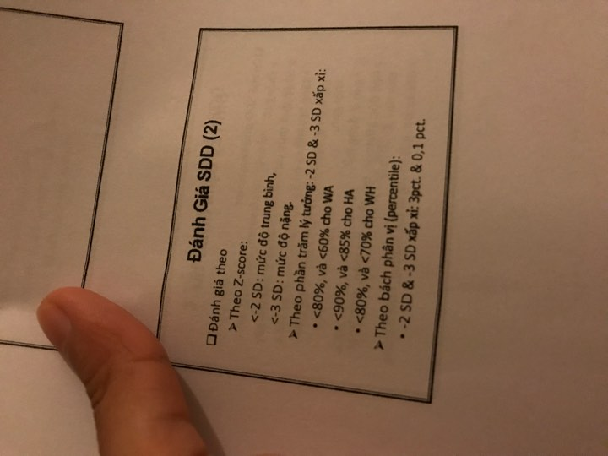

Năm 2015-2016

1. (Y4 Y12 khối 1) Bé trai Hải 18 tháng có cân nặng theo tuổi -3,4 SD, chiều cao theo tuổi -1,2 SD cân nặng theo chiều cao -3.2 SD vòng cánh tay **117mm.** Đánh giá dinh dưỡng trẻ:
2. SDD cấp nặng
3. SDD cấp trung bình
4. SDD mạn
5. A,C đúng
6. B,C đúng

2. (Y4 Y12 khối 1) So với sữa mẹ, sữa bò tươi có:

1. Nhiều vitamin hơn
2. Nhiều khoáng hơn
3. **Lượng béo thấp hơn**
4. Lượng đường cao hơn
5. Lượng đạm thấp hơn

3. (Y4 Y12 khối 1) Một bé trai 10 tuổi có BMI 90 BPV. mục đích điều trị ở trẻ này:

1. Giảm cân
2. Ăn uống lành mạnh
3. Hoạt động thể lực lành mạnh
4. B,C đúng
5. **A,B,C đúng**

Nội trú 2016

Suy dinh dưỡng

1) Điều trị ban đầu SDD, chọn câu sai: bù Fe

2) Chọn thức ăn trong GĐ hồi phục: RUFT

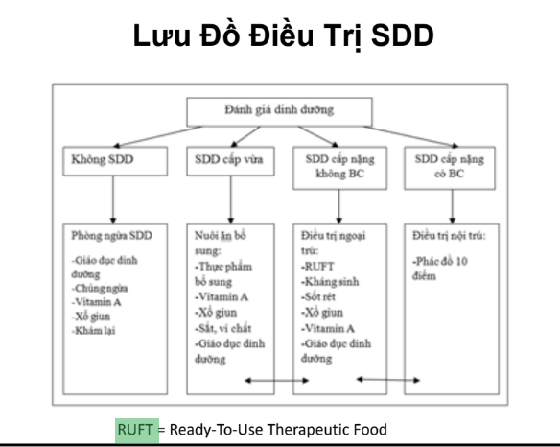

3) Bé 12m, 75cm, nặng 7kg, hỏi phân loại SDD SDD cấp

4) THLS: cho CN/T, CN/CC, CC/T theo -1 SD, -2 SD… hỏi phân loại SDD

5) Yếu tố nào không phản ánh tình trạng dinh dưỡng:

a) Công thức bạch cầu ???

b) Phản ứng lao tố ???

c) Ferritin

d)…

6) Yếu tố nào không phản ánh tình trạng dinh dưỡng:

a) SGOT, SGPT

b) Phản ứng lao tố

c) Ferritin

d)…

7) SDD thể phù và thể teo khác nhau căn bản ở:

a) Cân bằng năng lượng

b) **Cân bằng đạm**

c) Cân bằng vi chất

8) SDD nào cần điều trị:

a) SDD cấp

b) SDD mạn

c) SDD mạn tiến triển vừa sụt cân vừa giảm cao, cần giáo dục bà mẹ.

d) **A và C**

e) Tất cả

9) Các phòng ngừa SDD bào thai tốt nhất

a) Khám thai định kỳ

b) Chủng ngừa đầy đủ

c)…

Năm 2014-2015

Năm 2013-2014

Năm 2012-2013

Năm 2011-2012

Năm 2010-2011